安全评价报告公开信息表
项目名称 | 陕西卓胜华辉商贸有限责任公司华峰加油站安全现状评价
完成时间 | 2026.1
评价人员
 | 姓名 | 资格证书号 | 从业号
项目负责人 | 赵 艳 | 1600000000201154 | 021833
项目组成员 | 贾延伟 | 1917000000103995 | 01132660
项目组成员 | 张志辉 | 20211004615000001171 | 152203  06682
项目组成员 | 赵云峰 | 1600000000200809 | 030095
项目组成员 | 李 能 | 1500000000301650 | 025782
技术专家
现场勘察人员及时间 | 赵艳、张志辉 2025年12月26日
现场核查的人员和时间 | 赵艳、张志辉 2026年1月9日
项目简介 | 该加油站位于陕西省西安市未央区北二环东段北侧华峰加油站院内二楼201。该加油站主要经营汽油、柴油。  陕西卓胜华辉商贸有限责任公司华峰加油站（以下简称“该加油站”）该加油站具有以下功能区：加油区、油罐区、站房及其他。现该站设置SF双层卧式埋地钢制油罐4具，其中汽油罐3具，单罐容积均为30m3；柴油罐1具，单罐容积为50m3，设置1台三次油气回收设备，总储存容积为115m3（柴油容积折半计入油罐总容积，站级只针对汽油罐、柴油罐），该站为二级加油站。
被评价单位信息反馈情况 | 满意

评价人员现场照片（项目负责人、项目组成员厂区门口及主要设施前打卡照片）

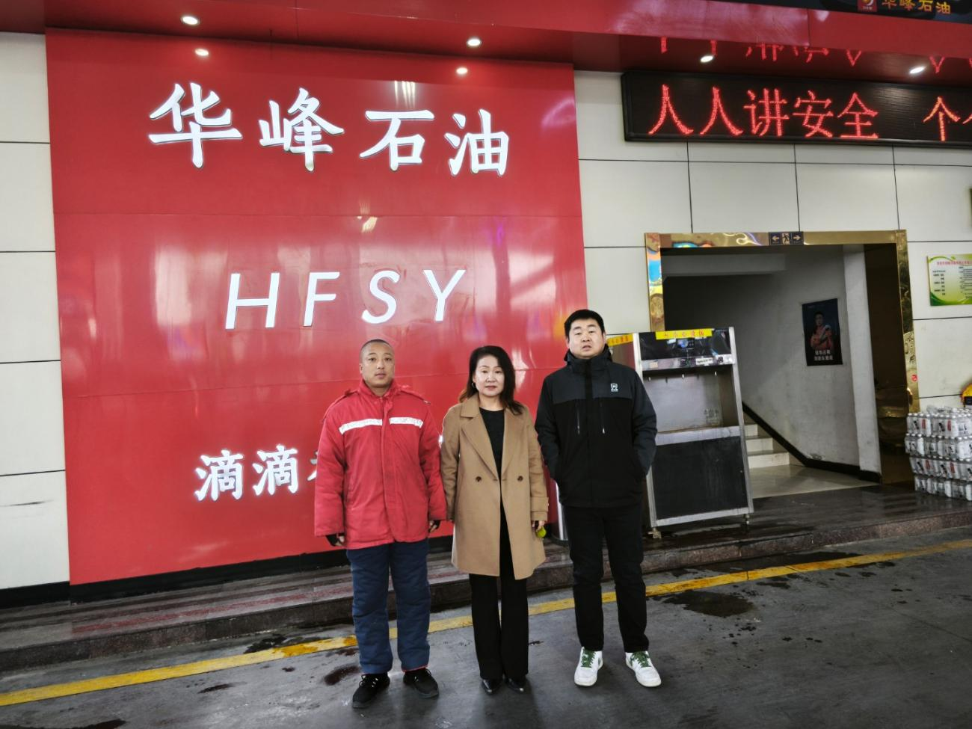
报告外封面（扫描件）
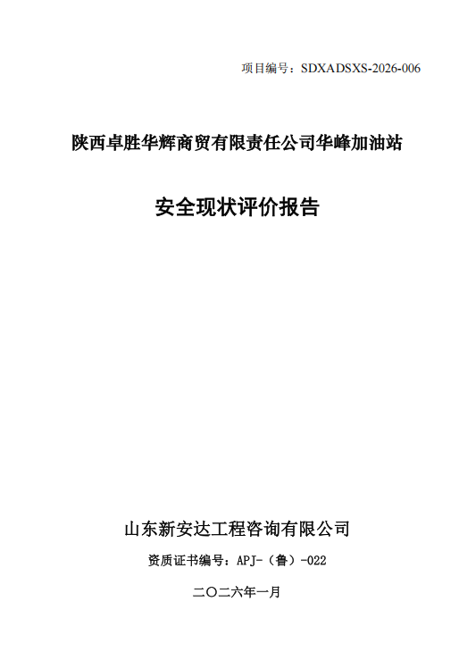
报告内封面（盖章扫描件）
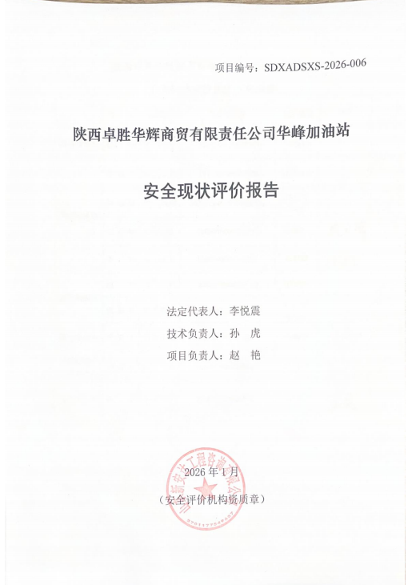

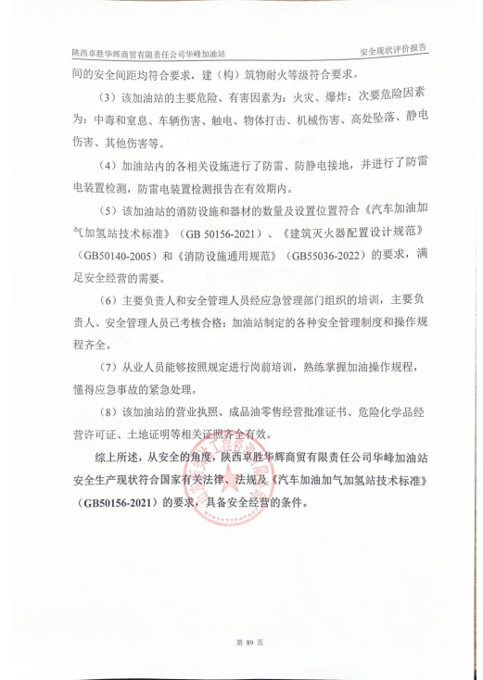
报告结论页（盖章扫

